附件1
“青年大学习”网上主题团课入口指南

首先，关注“青春上海”微信公众号。


进入公众号后，点击左下角“青年大学习”选项。
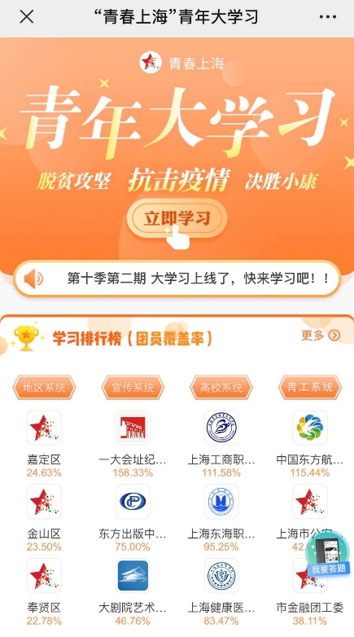
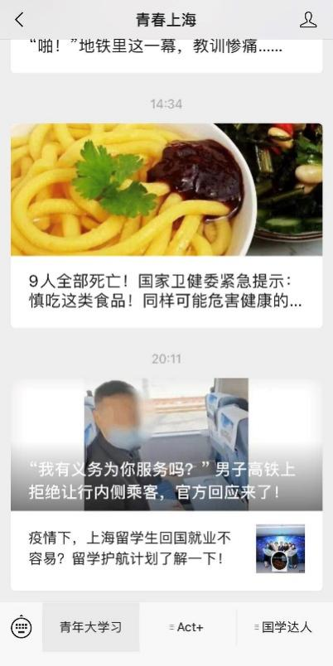
进入之后，开始最新一期的青年大学习。

